Экономическая дипломатия переговорного процесса присоединения России к Всемирной торговой организации

Всемирная торговая организация (ВТО) – это многосторонняя международная организация, обеспечивающая общие институциональные рамки для осуществления торговых отношений между ее членами на основе пакета Соглашений, составляющих правовую основу ВТО. На долю стран-членов ВТО приходится около 95% мировой торговли. Членами Всемирной торговой организации являются 160 государств.
Всемирная торговая организация (ВТО) - это многосторонняя международная организация, обеспечивающая общие институциональные рамки для осуществления торговых отношений между ее членами на основе пакета Соглашений, составляющих правовую основу ВТО (рис.1).
Основополагающими принципами и правилами ВТО, установленными в многосторонних международных соглашениях, являются:
• недискриминационный подход;
• взаимное предоставление режима наибольшего благоприятствования (РНБ) и национального режима (НБ) в торговле;
• либерализация торговли, отказ от использования количественных и иных ограничений и регулирование торговли преимущественно тарифными методами;
• подлежащие исполнению обязательства;
• транспарентность торговой политики;
• разрешение торговых споров путем консультаций и переговоров.
Функциями организации в соответствии со статьей 3 Соглашения об учреждении ВТО признаются:
• содействие выполнению, применению и действию всех многосторонних торговых соглашений;
• обеспечение проведения торговых переговоров между участниками организации по вопросам, относящимся к компетенции ВТО, связанных с торговлей;
• обеспечение рассмотрения и разрешения торговых споров;
• проведение обзора торговой политики стран-участниц.

Анализ архитектуры Соглашений ВТО может осуществляться с учетом задач исследования, отраслевых особенностей, региональных предпочтений и т.д. (ниже предлагается два рисунка)
ВТО

Многосторонние соглашения по торговле
товарами
Генеральное соглашение по торговле услугами
Соглашение по торговым аспектам прав интеллектуаль-
ной собственности
Договоренность в отношении правил и процедур урегулирования споров
Механизм пересмотра торговой политики
Соглашения с ограниченным количеством участников

Соглашение по торговле гражданскими воздушными судами
Соглашение по государственным закупкам
Соглашение по с/х
Соглашение о применении статьи VI Генерального соглашения по тарифам и торговле 1994г. (Антидемпинговый кодекс)
Соглашение о применении статьи VII Генерального соглашения по тарифам и торговле 1994 г
Соглашение по применению санитарных и фитосанитарных мер
Соглашение о досмотре грузов перед отправкой
Соглашения о правилах происхождения товаров
Соглашение по техническим барьерам в торговле
Соглашение по инвестиционным мерам, связанным с торговлей
Соглашение о процедурах лицензирования
импорта
Соглашение о чрезвычайных мерах
Соглашение о субсидиях и компенсационных мерах
Генеральное соглашение по тарифам и торговле 1994 г.

Рис.1. Соглашения, формирующие правовую основу ВТО

Всемирная торговая организация обеспечивает организационно-правовую основу системы международной торговли и контролирует выполнение торговых соглашений и договоренностей, заключенных между членами ВТО. Она способствует выполнению, применению и действию, а также реализации целей этих соглашений. Эти цели носят самый общий характер – от повышения уровня жизни и обеспечения полной занятости до расширения объемов производства и торговли товарами и услугами при обеспечении оптимального использования мировых ресурсов в соответствии с задачей устойчивого развития.
Всемирная торговая организация представляет собой крупнейший международный форум для переговоров между ее членами по вопросам их многосторонних торговых отношений. В процессе переговоров вырабатываются новые правила игры и находятся решения сложных проблем международной торговли.
В соглашении об учреждении ВТО выделяются две особенные – «опорные» функции: обеспечить функционирование механизма обзора торговой политики, представляющего собой периодическое рассмотрение, и анализ макроэкономической политики государства, а также обеспечение функционирования механизма разрешения споров.
В целях обеспечения большей согласованности при проведении глобальной экономической политики Всемирная торговая организация сотрудничает с Международным валютным фондом и Всемирным банком.
В настоящее время Всемирная торговая организация регулирует примерно 97% мировой торговли. Сфера ее деятельности постоянно растет, растет и число членов ВТО.
Свыше 60 международных организаций имеют статус наблюдателя в различных структурах ВТО, в том числе, ООН, МВФ, МБРР, ОЭСР, региональные объединения, товарные ассоциации.
С правовой точки зрения Всемирная торговая организация – совокупность соглашений, которыми себя связывают страны-участницы. Административно Всемирная торговая организация – это крупная международная организация, насчитывающая сотни сотрудников.
Политику ВТО определяют страны-члены организации. Все решения принимаются ими коллегиально в лице министров (на конференциях) или официальных представителей (на регулярных встречах в Женеве). В ВТО сохраняется практика принятия решений на основе консенсуса в соответствии с ГАТТ 1947г. Правило консенсуса имеет большое значение для малых стран, усиливая их позиции на переговорах и в ходе неформальных консультаций, предшествующих принятию решения, особенно если этим странам удается сформировать коалиции.
Высшим органом в системе Всемирной торговой организации является Министерская конференция. Она проводится как минимум один раз в два года. Министры, принимающие участие в конференции, могут принимать решения по всем вопросам, подпадающим под действие какого-либо многостороннего торгового соглашения. Функции повседневного управления деятельностью организации выполняет Генеральный совет. Он может заседать в трех видах: как собственно Генеральный совет, как орган по урегулированию споров и как орган по обзорам торговой политики. Генеральный совет подчинен непосредственно Министерской конференции. Территориально он расположен в Женеве. В Генеральном совете представлены все страны-члены ВТО.
Под началом Генерального совета действуют три органа: Совет по торговле товарами, Совет по торговле услугами и Совет по торговым аспектам прав интеллектуальной собственности. В эти органы входят представители всех стран-членов Всемирной торговой организации.
Совет по торговле товарами, в свою очередь, руководит деятельностью специализированных комитетов, осуществляющих контроль за соблюдением принципов Всемирной торговой организации и выполнением Генерального соглашения по тарифам и торговли в сфере торговли товарами (ГАТТ).
Совет по торговле услугами осуществляет контроль за выполнением Генерального соглашения по торговле услугами (ГАТС). В его составе находится Комитет по торговле финансовыми услугами и Рабочая группа по профессиональным услугам.
Совет по торговым аспектам прав интеллектуальной собственности, помимо осуществления контроля за выполнением соответствующего соглашения (ТРИПС), занимается вопросами предотвращения возникновения конфликтов, связанных с международной торговлей поддельными товарами.
Прочие специализированные комитеты и рабочие группы занимаются другими соглашениями Всемирной торговой организации и решением вопросов в таких областях, как защита окружающей среды, проблемы развивающихся стран, присоединение к ВТО новых членов и региональные торговые соглашения.
Организационная структура ВТО схематично представлена на рис. 2.
Все станы-члены ВТО могут принимать участие в работе всех Советов, комитетов иных органов, за исключением апелляционного органа, третейских групп по урегулированию споров, органов мониторинга по текстилю и комитетов по международным соглашениям. Как правило, регулярно присылают своих представителей на большинство заседаний только страны, наиболее активно участвующие в международной торговле.
3-6 декабря 2013 г. министры торговли из 159 стран соберутся на индонезийском курортном острове Бали на 9-ю министерскую конференцию ВТО.
В рамках конференции участники планируют обсудить составленный на основе общих договоренностей Дохийского раунда переговоров пакет документов (так называемый «Балийский пакет»), который, в случае его принятия, станет первым многосторонним торговым договором с момента создания ВТО в 1995 году.
Проект документа включает в себя соглашение об упрощении процедур торговли, а также серию проектов решений по отдельным вопросам сельского хозяйства и развития. Первый раздел связан с обязательствами стран относительно упрощения таможенных процедур для ускорения движения торговых потоков; второй раздел текста об упрощении процедур торговли включает положения о специальном и дифференцированном режиме для развивающихся стран и предоставлении соответствующей технической помощи, а также создании развитыми странами потенциала для выполнения положений первого раздела.
Ранее предполагалось, что договоренности могут быть достигнуты на 9-й Конференции министров, но 26 ноября в 2013 г. на заседании Генерального совета ВТО в Женеве Генеральный директор ВТО Робертo Азеведу сообщил, что участники переговоров не выработали текст проекта решений, который можно было бы представить министрам стран-членов организации. Подчеркнув, что прогресс, достигнутый за последние несколько недель, превосходит результаты переговоров ВТО последних пяти лет, Азеведу тем не менее заявил: «В настоящее время мы не может сказать миру, к чему мы пришли. Я проинформирую министров о том, что мы не смогли найти точек соприкосновения; я расскажу им, что мы действительно приблизились к успешному завершению, но потом снова оказались вдалеке от финишной черты».
Таким образом, тексты документов «Балийского пакета» будут представлены министрам торговли в их текущем виде в качестве «стабилизирующих» процесс, но не согласованных проектов. Некоторые члены ВТО настроены скептически в отношении возможности скорого принятия «Балийского пакета». Другие отмечали, что министерская конференция должна привести к завершению подготовки пакета – так, группа из более чем 100 развитых и развивающихся стран, в том числе и Российская Федерация, объявили 29 ноября, что поддержат «любую необходимую попытку» для подписания соглашения на Бали.
Министерская конференция
Генеральный совет как орган по обзорам торговой политике
Генеральный
совет
Совет по торговым аспектам прав
Совет по торговле товарами
Совет по торговле
Комитеты:
- по торговле и окружающей среде;
- по торговле и развитию;
- по региональным торговым соглашениям;
- по ограничениям, связанным с платежным балансом;
- по бюджету, финансам и управлению делами;
Рабочие комиссии:
- по вступлению в ВТО;
Рабочие группы:
- по взаимоотношениям между торговлей и инвестиционной деятельностью;
- по взаимоотношениям между торговлей и политикой поддержки конкуренции;
- по обеспечению прозрачности в сфере госзакупок
Комитеты:
-по соглашениям в области информационных технологий;
- по доступу к рынкам;
- по сельскому хозяйству;
- по санитарным и фитосанитарным мерам;
- по техническим барьерам в торговле
- по субсидиям и компенсационным мерам;
- по антидемпинговым мерам;
- по определению таможенной стоимости;
- по правилам происхождения товаров;
- по лицензированию импорта;
- по инвестиционным мерам, связанным с торговлей;
- по защитным мерам
- по мониторингу по текстилю;
Рабочая группа:
- по государственным торговым предприятиям
Комитеты:
- по торговле финансовыми услугами;
-по специальным поручениям;
Рабочие комиссии:
- по внутреннему регулированию;
- по правилам ВТО
Комитеты:
- по торговле гражданской авиатехникой;
- по государственным закупкам
Генеральный совет как орган по урегулированию

Рис.2. Организационная структура ВТО.

Бюджет Всемирной торговой организации в 2012 году составляет 196 млн. швейцарских франков, что составляет примерно 200 млн. долларов США. При этом доля, вносимая каждой страной-членом ВТО, рассчитывается на основе ее доли в мировом торговом обороте.
Секретариат Всемирной торговой организации, который территориально базируется в Женеве, состоит более чем из 500 штатных сотрудников. Его возглавляет генеральный директор, которого назначает Министерская конференция. Генеральный директор назначает сотрудников Секретариата ВТО и определяет их обязанности и условия прохождения службы в соответствии с положениями, принятыми Министерской конференцией.
В настоящее время генеральным директором Всемирной торговой организации является Роберту Азеведу.

Основополагающими принципами и правилами ВТО, установленными в многосторонних международных соглашениях, являются:
- отсутствие дискриминации;
- взаимное предоставление режима наибольшего благоприятствования (РНБ) и национального режима (НБ) в торговле;
- либерализация торговли, отказ от использования количественных и иных ограничений и регулирование торговли преимущественно тарифными методами;
- связывающие и подлежащие исполнению обязательства;
- транспарентность торговой политики;
- разрешение торговых споров путем консультаций и переговоров.
Функциями организации в соответствии со статьей 3 Соглашения об учреждении ВТО признаются:
- содействие выполнению, применению и действию всех многосторонних торговых соглашений;
- обеспечение проведения торговых переговоров между участниками организации по вопросам, относящимся к компетенции ВТО, а также обеспечение переговоров по более широкому кругу вопросов, если такое решение будет принято на Министерской конференции стран-участниц ВТО;
- обеспечение рассмотрения и разрешения торговых споров;
- проведение обзора торговой политики стран-участниц.
Переговорный процесс по присоединению России к Всемирной торговой организации (ВТО) длился более 16лет. Он начался в июле 1995 года после учреждения ВТО и завершился 16 декабря 2011 года, когда в ходе 8-й Министерской Конференции ВТО в Женеве был подписан Протокол о присоединении Российской Федерации к Марракешскому соглашению об учреждении ВТО, который в соответствии со статьей 15.1 (а) Федерального закона от 15 июля 1995 г. № 101-ФЗ «О международных законах Российской Федерации» подлежит ратификации.

Соглашения, формирующие правовую основу ВТО
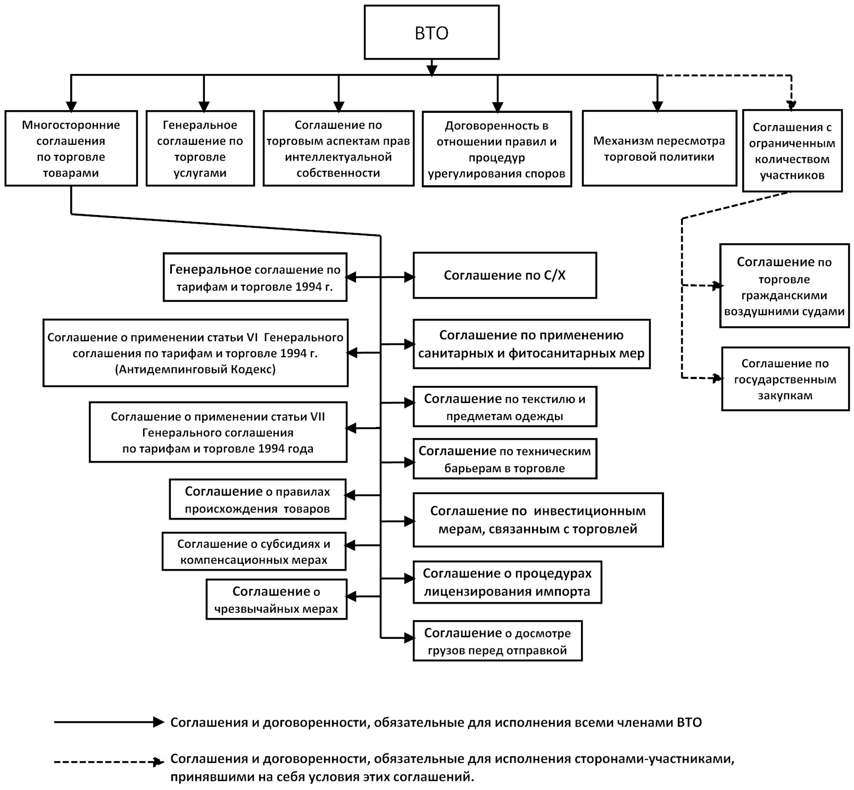
Следует отметить, что исторически начало переговорному процессу по присоединению России к ВТО было положено еще в 1990 году, когда СССР получил статус наблюдателя в рамках ГАТТ (Генеральное соглашение по тарифам и торговле), который перешел к России в 1992 году. В 1993 году Россия обратилась с официальной заявкой о присоединении к ГАТТ. После учреждения ВТО в 1995 году в соответствии с действующими процедурами Рабочая группа по присоединению России к ГАТТ была преобразована в Рабочую группу по присоединению Российской Федерации к ВТО (далее – Рабочая группа).
В состав Рабочей группы, председателем которой с декабря 2003 г. являлся Постоянный представитель Исландии при ВТО Стефан Йоханнессон, входили 60 стран-членов (27 стран-членов ЕС – как один член). С февраля 2007 г. в состав Рабочей группы вошел Вьетнам, в мае
2007 г. – Саудовская Аравия, в декабре 2007 г. – ОАЭ, в мае 2008 г. – Украина. В переговоры по тарифным вопросам было вовлечено в различной степени свыше 50 членов ВТО, по доступу на рынок услуг – около 30.
На первом этапе переговоры были сконцентрированы на рассмотрении торгово-политического режима России на основе «Меморандума о внешнеторговом режиме», который был представлен Российской Федерацией в марте 1994 г.
К началу 1998 года Россия завершила подготовку своих тарифных предложений и через Секретариат ВТО уведомила страны-члены ВТО о готовности приступить к переговорам о доступе на рынок товаров. По соответствующим запросам стран-членов Рабочей группы тарифные предложения были переданы тридцати странам, включая ЕС, США, Канаду и Японию. В 1999 году Россией была представлена первая редакция Перечня специфических обязательств по доступу на рынок услуг. Начиная с 2000 года, переговоры стали носить полномасштабный характер и охватывать все аспекты присоединения России к ВТО.
К 2004 году Россией были согласованы почти все вопросы, вызывавшие озабоченность ЕС. В последующем периоде переговорный процесс был в основном связан с поиском компромиссов с США по вопросам открытия рынков продовольствия, обеспечения в России прав интеллектуальной собственности и открытия финансовых рынков, а также с Грузией, которая привязала согласие на вступление России в ВТО к решению политических проблем, связанных с Южной Осетией и Абхазией.
Содержательная часть переговоров для российской стороны определялась решениями, утверждаемыми Правительством Российской Федерации.
В целях координации действий для обеспечения переговорного процесса по присоединению Российской Федерации к ВТО Межведомственная комиссия по ГАТТ, сформированная постановлением Совета Министров Совета Министров - Правительства РФ от 22 февраля 1993 г. N 141, была преобразована в Межведомственную комиссию по вопросам Всемирной торговой организации в соответствии с постановлением Правительства Российской Федерации от 12 января 1996 г. № 17.
В дальнейшем полномочия по межведомственному взаимодействию федеральных органов исполнительной власти для обеспечения переговорного процесса и решения задач подготовки страны к вступлению в ВТО были переданы Комиссии Правительства Российской Федерации по вопросам ВТО, образованной в соответствии с постановлением Правительства Российской Федерации от 28 августа 1997 г. № 1072.
С 2004 года в соответствии с Постановлением Правительства Российской Федерации от 16 апреля 2004 г. № 215 эти функции были возложены на Комиссию Правительства Российской Федерации по вопросам ВТО и взаимодействия Российской Федерации с Организацией экономического сотрудничества и развития.
Начиная с 2010 года в соответствии с Постановлением Правительства Российской Федерации от 30 декабря 2009 г. № 1166 функции по обеспечению полноправного членства России в ВТО были переданы Правительственной комиссии по экономическому развитию и интеграции.
Вопросы координации и распределения функций между министерствами и ведомствами по основным направлениям переговоров по присоединению Российской Федерации к ВТО были определены распоряжением Правительства Российской Федерации от 10 января 2001 г. № 126-р. Общая координация деятельности федеральных органов исполнительной власти по данному вопросу была закреплена за Минэкономразвития России.
Согласно Статье XVI Соглашения об учреждении Всемирной торговой организации к моменту присоединения страны к ВТО должно быть предусмотрено унифицированное перенесение норм и правил ВТО в национальное законодательство стран-членов. Это требование касается как собственно внешнеэкономических операций, так и смежных с ними сфер.
Поэтому еще до вступления в ВТО и как предварительное условие такого вступления, был начат процесс адаптации российского законодательства к нормам и требованиям соглашений Всемирной торговой организации, как одно из наиболее важных составляющих переговорного процесса по присоединению России к ВТО.
По данным Минэкономразвития России, начиная с 2000 года, было проведено более 600 встреч по обсуждению российской позиции на переговорах по присоединению к ВТО с представителями российских деловых кругов. В течение 2001 – 2010 годов состоялось более 380 мероприятий (круглых столов, конференций, семинаров) по проблематике ВТО, поддержке экспорта, доступу российских товаров на зарубежные рынки во всех федеральных округах и в 64 субъектах Федерации. Мероприятия были организованы Минэкономразвития России при участии комитетов Государственной Думы, РСПП, ТПП, региональных администраций и деловых кругов.
Источник:
Доклад Рабочей группы по присоединению Российской Федерации к Всемирной торговой организации// http://www.economy.gov.ru

В рамках 9-й Конференции министров на Бали состоялась церемония принятия Йемена в члены ВТО. 4 декабря 2013 г. министры ВТО формально утвердили Протокол присоединения страны к организации; после того, как Йемен завершит внутренние ратификационные процедуры условий членства - ориентировочно к июню 2014 года, - страна станет 160-м членом ВТО.

